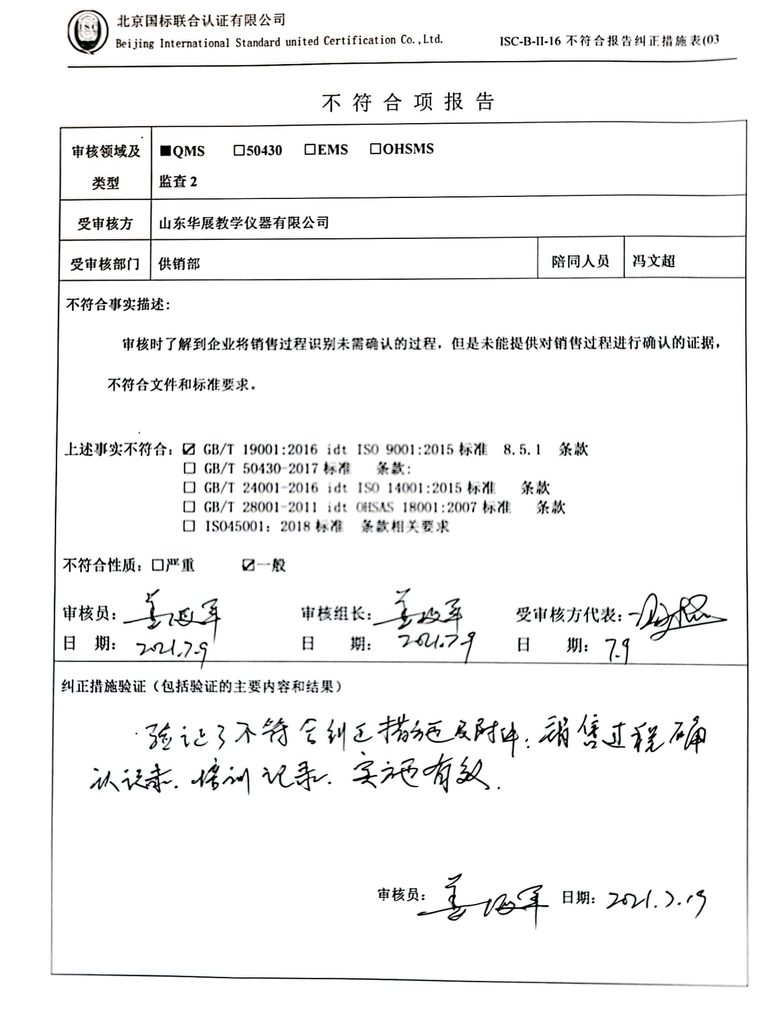
不 符 合 项 报 告
审核领域及类型 | ■QMS □50430 □EMS □OHSMS  监查2
受审核方 | 山东华展教学仪器有限公司
受审核部门 | 供销部 | 陪同人员 | 冯文超
不符合事实描述:
审核时了解到企业将销售过程识别未需确认的过程，但是未能提供对销售过程进行确认的证据，
不符合文件和标准要求。

上述事实不符合：☑ GB/T 19001:2016 idt ISO 9001:2015标准 8.5.1 条款
□ GB/T 50430-2017标准 条款:
□ GB/T 24001-2016 idt ISO 14001:2015标准 条款
□ GB/T 28001-2011 idt OHSAS 18001:2007标准 条款
□ ISO45001：2018标准 条款相关要求

不符合性质：□严重 ☑一般

审核员： 审核组长： 受审核方代表：
日 期： 日 期： 日 期：
纠正措施验证（包括验证的主要内容和结果）

审核员： 日期：
不符合项纠正措施表
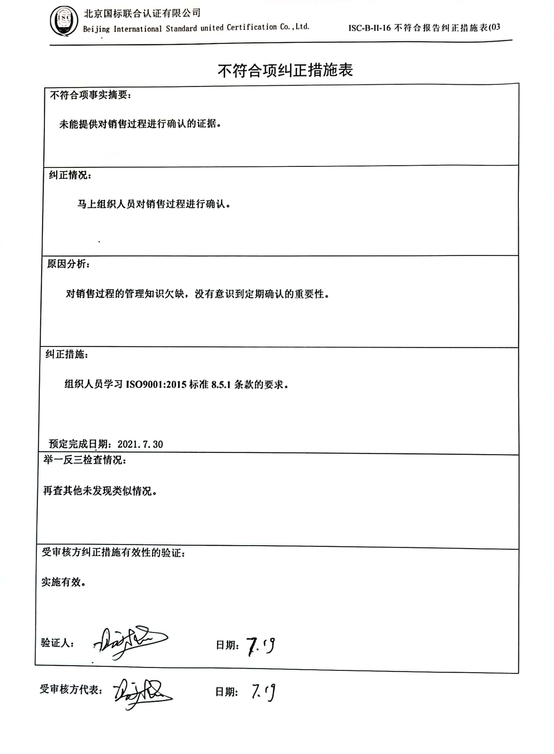
不符合项事实摘要：

未能提供对销售过程进行确认的证据。

纠正情况：

马上组织人员对销售过程进行确认。

原因分析：

对销售过程的管理知识欠缺，没有意识到定期确认的重要性。

纠正措施：

组织人员学习ISO9001:2015标准8.5.1条款的要求。

预定完成日期：2021.7.30
举一反三检查情况：

再查其他未发现类似情况。

受审核方纠正措施有效性的验证：

实施有效。

验证人： 日期：

受审核方代表： 日期:

